**デカルトの定理**　　　多面体の不足角の総和について

**１　多角形の内角の和・外角の和**



（１）角形の内角の和

　内部に点Oをとり各頂点と線分で結ぶ．三角形が個できる．また，中央に１周分°があるので，（上図左参照）

　　　　(内角の和) ・・・（Ａ） 【注】角度の記号「 °」は省略する事がある．

（２）角形の外角の和

　　　 (外角の和)

　は明らかとしても良いが，ここでは次の説明をしよう．

　頂点は個であり，そのひとつの頂点には内角と外角合わせて°ある．そこから内角の和を引いて，（上図右参照）

（外角の和）

となる．

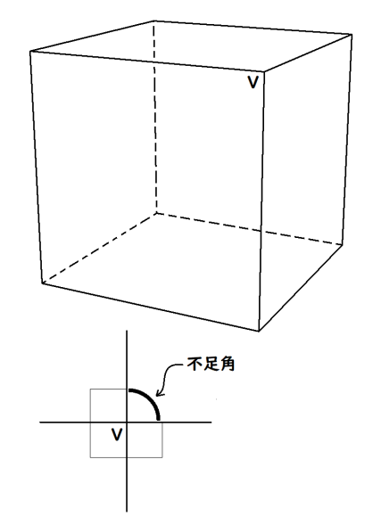**２　多面体の不足角とは？**

不足角とはなんであるか，例をあげて説明する．

（例１）立方体の各面は，正方形であり，その正方形の内角は，°である．ひとつの頂点に正方形は，３つ集まっている．したがって，°となる．これと，１周の°との差，つまり，

°

を，この頂点の不足角という．

　頂点の数が個であるから，この不足角をすべて合計すると，

°

である．

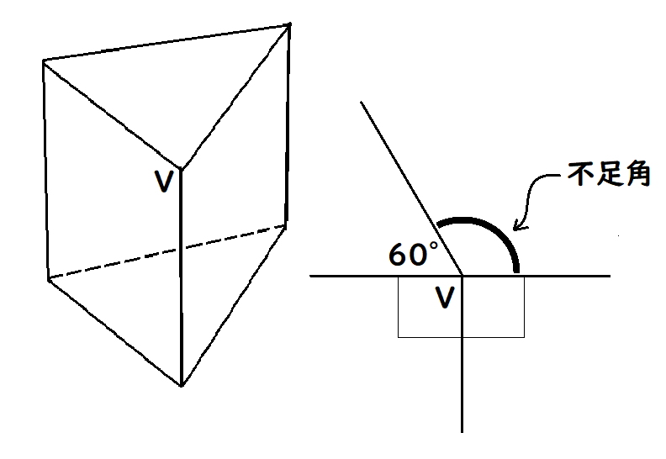（例２）正三角柱の側面は長方形で，ふたつの底面は正三角形である．この場合，ひとつの頂点の不足角は，

°

となる．

頂点の数は，個であるから，不足角の合計は，

°

である．

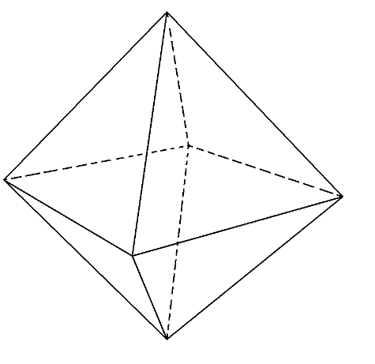（例３）正八面体の各面は，正三角形である．この場合，

|  |
| --- |
| ［ひとつの頂点の不足角］＝  ［頂点の数］＝  ［不足角の合計］＝ |

（例４）自分で考えた多面体について考えてみよう．

|  |
| --- |
| ［ひとつの頂点の不足角］＝  ［頂点の数］＝  ［不足角の合計］＝ |

　（↑：自分で考えた多面体の図）

　以上の例では，すべて多面体の不足角の総和は，°となっている．（例４も含めて・？）

　『すべての多面体の不足角の総和は，°である．』と言えるのだろうか？

**３　デカルトの定理**

**多面体の不足角の総和は，°である。**

以下，この定理の説明を順序よく説明し，証明しよう．

**４　オイラーの多面体定理**

　多面体の頂点数，辺数，面数をそれぞれとすると，次が成り立つ．



**５　使用する記号の説明**

　多面体の面は，角形から角形までで構成されているとする．そして，角形の個数をと表すことにする．

　　　　　　・・・　（Ｂ）

となる．また，２つの面の間に辺が１つ存在するから，

　 ・・・ （Ｃ）

となる．頂点は個あるので，すべての頂点に，からまでの番号を付ける．

**６　各頂点に集まる角について**

番目の頂点に辺が本集まっているとする．

この頂点には（多面体の異なる面の）個の内角が集まっている．



　その角を右の図の様に，



と表すことにする．

　頂点は，１番から番まであるので，

それら全体をイメージした図は下である．



多面体の頂点まわりの内角に着目したイメージ図

（注意）ここで言う「内角」とは，多面体を構成している面の多角形の内角のことである．

　各頂点とそのまわりの内角の関係を一覧表にする．

|  |  |  |
| --- | --- | --- |
| 頂点（） | 各頂点まわりの内角 | 各頂点における不足角（Ｄ） |
| １番目 |  |  |
| ２番目 |  |  |
| ３番目 |  |  |
| ： | ： | ： |
| 番目 |  |  |

**７　多面体の不足角の総和**

　不足角の総和は，上の表の（Ｄ）欄を縦にすべて足せばよいから，



となる．以下この計算を丁寧に説明する．

　縦の行は全部で行あるので第１項はとなる．

第２項について第１行の式は，内角を上から順に，つまり頂点別で足している．

第２行の式は，すべての内角を足して，それを第１項から引いている．

　第３行目の式は，すべての内角の足す順序を変えて足している．その順序とは，内角の属している多角形の角数別に分類し直して足している．

　つまり，内角をすべて足していることに変わりは無い．

さて，ここから（Ａ）を利用しアンダーライン（UL）の部分の計算をする．

　 UL





　ここで（Ａ），（Ｂ）を代入し，

UL

となる．したがって不足角の総和は，次の値を得る．

　　　　　　　　　　■